**前言：**

    下文是配置IDEA+JDK+SCALA+SBT+SPARK环境的正确方法。其中，标红部分是我遇到的问题，我直接写出了解决方法，并没有截图我的错误界面，版本问题是一大问题为此我下了很多各个插件的很多版本，几乎像笛卡尔积一样每一个都进行了下文中的完整过程进行尝试，所以相当耗时（差点就心态炸了...），而且有些内容是要翻墙才能了解的，网络问题也是遇到的很大难题，最后通过镜像解决，看到最后程序运行成功真的很开心。下图为我为尝试下载的各个插件的截图：

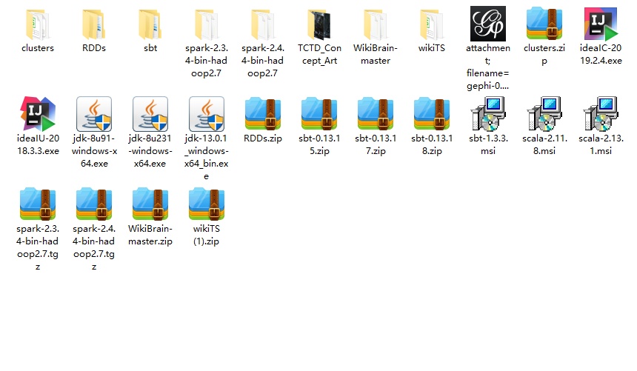

**正文：**

**JDK的安装**

    首先在JDK的下载网站下载JDK安装包，<https://www.oracle.com/technetwork/java/javase/downloads/index.html>，找到要用的版本下载，我用的是 jdk-8u91-windows-x64，之所以用这个版本的原因是JAVA 8这个版本相对来说已经成熟，要用的功能也非常齐全，而且JAVA 8和之后要用到的SBT和Spark都是很好兼容的。

    下载完成之后，进行安装，我自定义安装到了C盘，安装路径上不要有中文和空格，而且安装文件夹的名称必须是默认的文件夹名称，否则在之后的IDEA软件上进行全局的JDK配置时，会识别不到JDK文件（真心吃过亏）。如图：

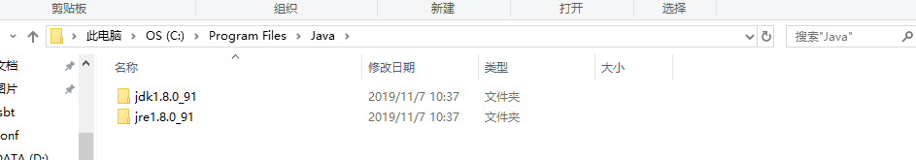

    然后，进行JAVA的环境变量配置，右键我的电脑打开属性，打开高级系统设置，点击环境变量，在系统变量中新建JAVA\_HOME，后面指向你的JDK安装路径，然后在PATH中编辑加入两个路径分别输入（一定要原文输入，否则配置失败，少一个；也不行，真心吃过亏）：

%JAVA\_HOME%\bin;%JAVA\_HOME%\jre\bin;如图：

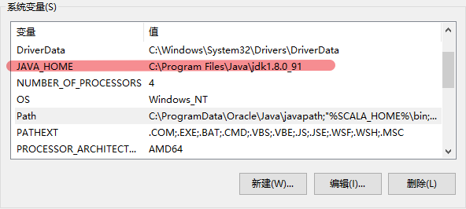IMG_259

    到这一步，JDK在本机上的配置已完成。

IDEA的安装和IDEA与JDK的集成

    下载IDEA的安装包，我用的是ideaIU-2018.3.3，用这个版本也主要是因为版本兼容问题和用户的体验问题。

    安装完成后，打开IDEA，选择默认选项，它会自动下载一些默认的插件。

**下面进行IDEA和JDK的集成！！！**

    打开IDEA开始界面，打开右下角的设置，如图：

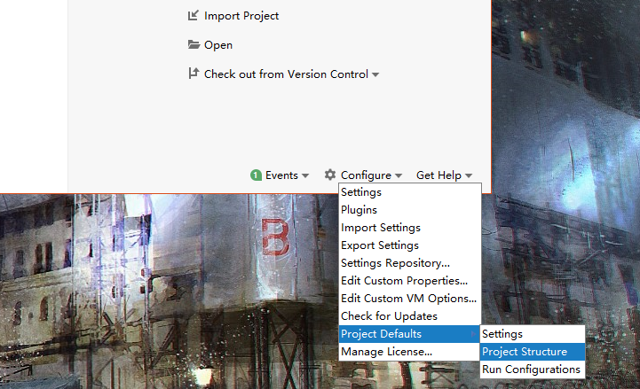

    点击截图所示的选项，指向JDK的安装路径。

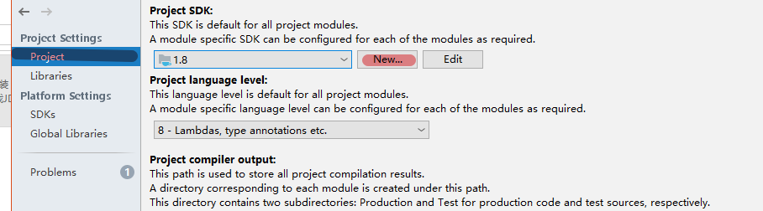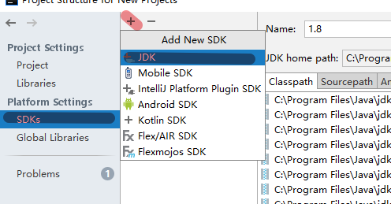

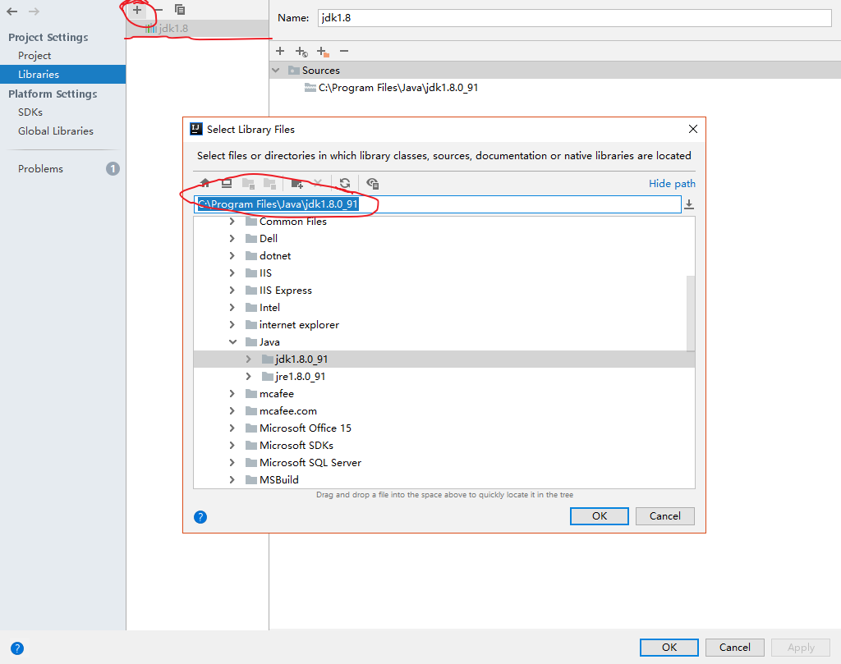

    到此，IDEA和JDK集成完成。JDK的集成还是比较简单的。下面进行SCALA与IDEA的集成。

**SCALA与IDEA的集成！！！**

    下载SCALA安装包，我用的是scala-2.11.8，我安装到了D盘，安装路径上不要有中文和空格，下面进行SCALA的环境变量配置，打开环境变量的设置，在用户变量中新建SCALA\_HOME，并指向SCALA的安装路径，并在系统变量PATH中编辑，新建（一定要原文输入）%SCALA\_HOME%\bin;%SCALA\_HOME%\jre\bin;。如图：

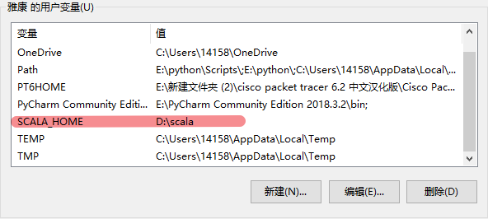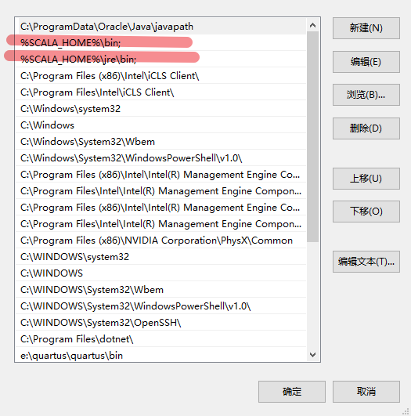

    下面打开IDEA，在Configure中打开Plugins，搜索scala安装插件。如图：

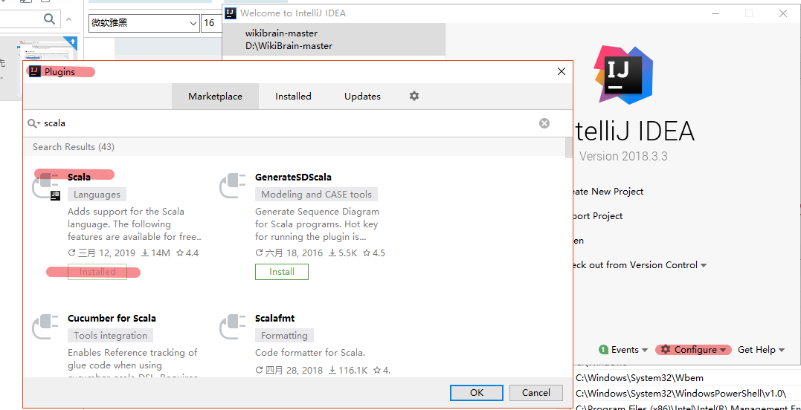

    在打开之前打开过的Project Setting页面，截图所示选项，并选取SCALA安装的对应版本。如图：

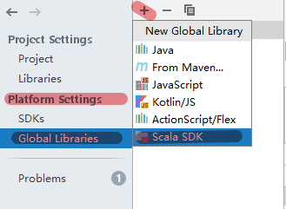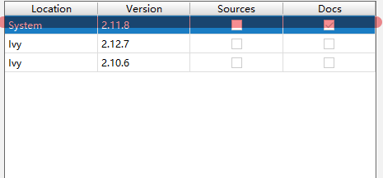

    到此SCALA和IDEA集成完成。

**SBT和IDEA的集成！！！**

    首先下载SBT的安装包，因为我用的版本较老（sbt-0.13.15），所以找到.zip下载压缩到D盘，路径上不要有中文和空格，SBT的版本问题是困扰我的一大难题，在试了新版本失败后，我才知道在后面IDEA加载build.sbt时，程序中有些命令在新版本中已经不支持了，所以千挑万选才选择了0.13.15，体验才好一些。

    然后配置系统变量，过程和上面相似，就不详细说了，直接上图：

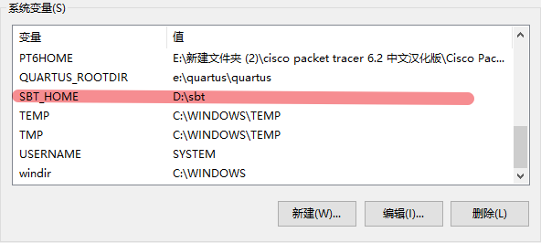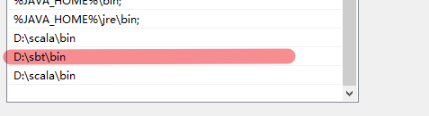

    如果现在就去集成IDEA，那么就会GG，因为IDEA在加载工程时还会下载一些SBT的依赖项，而默认下载地址是国外的网站，速度很慢，而且几乎不会成功，所以要将下载地址配置成国内的镜像网站。打开文件夹中的conf，打开sbtconfig.txt，文件内容更改为：

-Dsbt.log.format=true

-Dfile.encoding=UTF8

-Dsbt.global.base=D:/sbt/.sbt

-Dsbt.boot.directory=D:/sbt/.sbt/boot/

-Dsbt.repository.config=D:/sbt/.sbt/repositories

-Dsbt.ivy.home=D:/sbt/.ivy2

-Xmx512M

-Xss2M

-XX:+CMSClassUnloadingEnabled

如图：

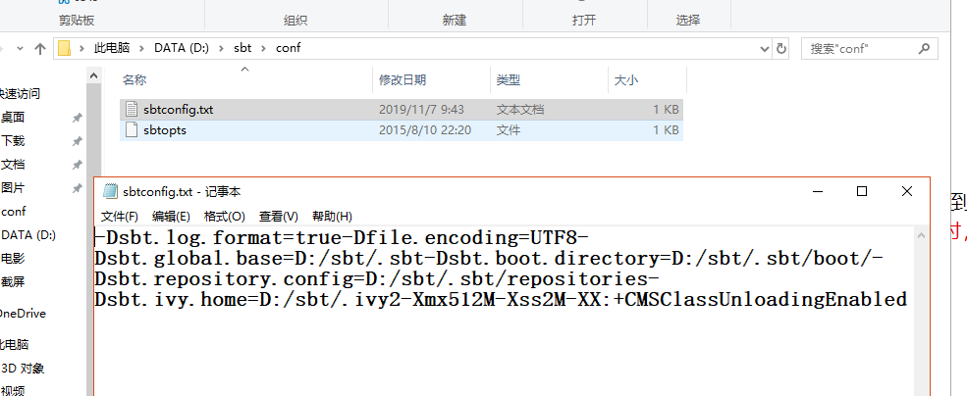

打开IDEA，点击右下角，打开Settings，打开截图所示选项，将上述.txt中的内容复制到截图所示选项，选中下方custom 指向sbt\bin\sbt-launch.jar，这样IDEA就会自动从配置的国内镜像网站下载依赖项。如图：

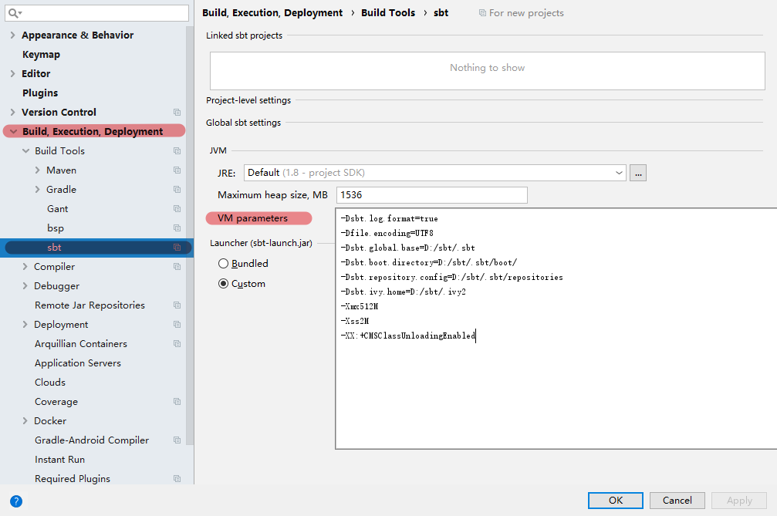

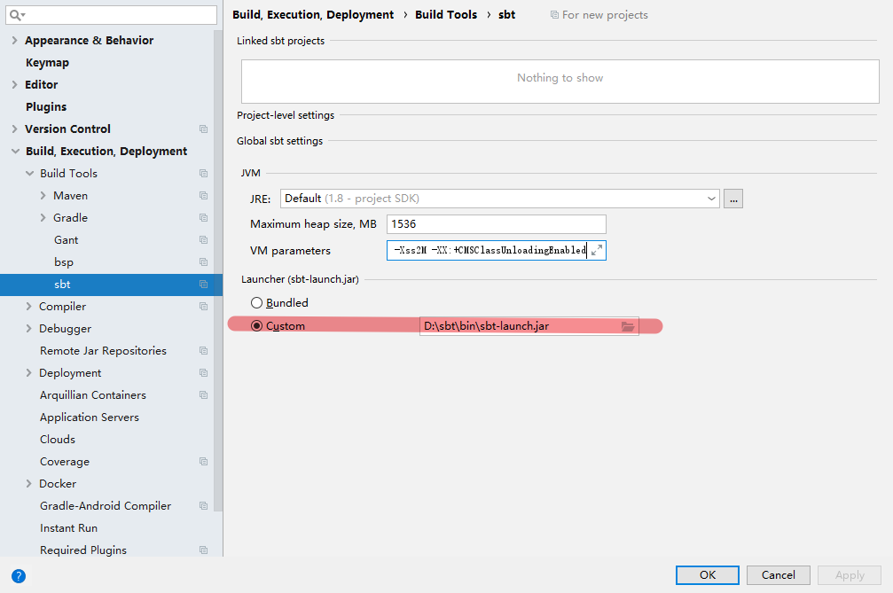

    到此SBT和IDEA的集成完成。关于Spark的集成只需在工程的build.sbt文件中按照一定的语法编写，IDEA即可在编译工程时自动下载依赖项。当然，也可在maven依赖库的官网下载插件在再进行配置，这样就非常麻烦，所以不推荐。如图：

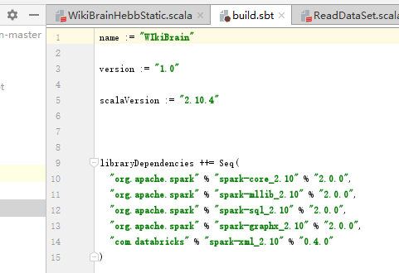

    到此IDEA，JDK，SCALA，SBT，SPARK的集成的正确方法完成。